Лабораторна робота №2
ПОРІВНЯННЯ МЕТОДІВ КЛАСИФІКАЦІЇ ДАНИХ
Мета роботи: використовуючи спеціалізовані бібліотеки та мову
програмування Python дослідити різні методи класифікації даних та
навчитися їх порівнювати.
2. ЗАВДАННЯ НА ЛАБОРАТОРНУ РОБОТУ ТА МЕТОДИЧНІ
РЕКОМЕНДАЦІЇ ДО ЙОГО ВИКОНАННЯ
Завдання 2.1. Класифікація за допомогою машин опорних векторів
(SVM)
Лістинг:
import numpy as np
from sklearn import preprocessing
from sklearn.svm import LinearSVC
from sklearn.multiclass import OneVsOneClassifier
from sklearn.model_selection import train_test_split, cross_val_score
from sklearn.metrics import accuracy_score, precision_score, recall_score, f1_score
input_file = 'income_data.txt'
X = []
y = []
count_class1 = 0
count_class2 = 0
max_datapoints = 25000
with open(input_file, 'r') as f:
for line in f.readlines():
if count_class1 >= max_datapoints and count_class2 >= max_datapoints:
break
if '?' in line:
continue
data = line.strip().split(', ')
if data[-1] == '<=50K' and count_class1 < max_datapoints:
X.append(data)
count_class1 += 1
elif data[-1] == '>50K' and count_class2 < max_datapoints:
X.append(data)
count_class2 += 1
X = np.array(X)
# кодування текстових даних у числові
label_encoder = []
X_encoded = np.empty(X.shape)
for i, item in enumerate(X[0]):
if item.replace('.', '', 1).isdigit():
X_encoded[:, i] = X[:, i]
else:
le = preprocessing.LabelEncoder()
X_encoded[:, i] = le.fit_transform(X[:, i])
X = X_encoded[:, :-1].astype(float)
y = X_encoded[:, -1].astype(int)
X_train, X_test, y_train, y_test = train_test_split(X, y, test_size=0.2, random_state=5)
classifier = OneVsOneClassifier(LinearSVC(random_state=0, max_iter=5000))
classifier.fit(X_train, y_train)
y_test_pred = classifier.predict(X_test)
accuracy = accuracy_score(y_test, y_test_pred)
precision = precision_score(y_test, y_test_pred, average='weighted')
recall = recall_score(y_test, y_test_pred, average='weighted')
f1 = f1_score(y_test, y_test_pred, average='weighted')
print(f"Accuracy: {accuracy:.4f}")
print(f"Precision: {precision:.4f}")
print(f"Recall: {recall:.4f}")
print(f"F1 score: {f1:.4f}")
# передбачення для нової точки даних
input_data = ['37', 'Private', '215646', 'HS-grad', '9', 'Never-married',
'Handlers-cleaners', 'Not-in-family', 'White', 'Male', '0', '0', '40', 'United-States']
# кодування тестової точки
input_data_encoded = np.zeros(len(input_data))
count = 0
for i, item in enumerate(input_data):
if item.replace('.', '', 1).isdigit():
input_data_encoded[i] = float(item)
else:
input_data_encoded[i] = label_encoder[count].transform([item])[0]
count += 1
input_data_encoded = input_data_encoded.reshape(1, -1)
predicted_class = classifier.predict(input_data_encoded)
predicted_label = label_encoder[-1].inverse_transform(predicted_class)
print(f"Тестова точка належить до класу: {predicted_label[0]}")
Резкльтат:
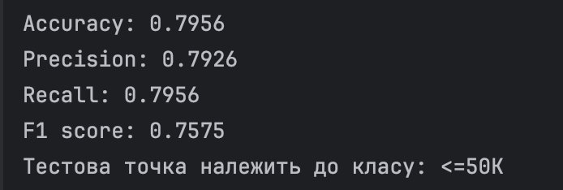
№ | Назва ознаки | Що позначає | Вид
1 | age | Вік особи | числова
2 | workclass | Тип зайнятості / роботодавця | категоріальна
3 | fnlwgt | Final weight (вага для вибірки) | числова
4 | education | Освіта | категоріальна
5 | education-num | Рівень освіти у числовому вигляді | числова
6 | marital-status | Сімейний стан | категоріальна
7 | occupation | Професія | категоріальна
8 | relationship | Родинні зв’язки / роль у сім’ї | категоріальна
9 | race | Раса | категоріальна
10 | sex | Стать | категоріальна
11 | capital-gain | Прибуток від капіталу | числова
12 | capital-loss | Збиток від капіталу | числова
13 | hours-per-week | Кількість годин роботи на тиждень | числова
14 | native-country | Країна походження | категоріальна
15 | income | Доход більше або менше 50К на рік (цільова) | категоріальна
Якість класифікації моделі SVM:
- Accuracy = 0.7956 → модель правильно класифікувала ~79,6% всіх записів.
- Precision = 0.7926 → серед усіх передбачень класу >50K, ~79,3% були правильними.
- Recall = 0.7956 → серед усіх реальних записів класу >50K, модель правильно передбачила ~79,6%.
- F1 score = 0.7575 → гармонійне середнє Precision та Recall.
Висновок щодо тестової точки:
Вона належить до класу <=50K.
Завдання 2.2. Порівняння якості класифікаторів SVM з нелінійними
ядрами
Лістинг (поліноміальне ядро):
import numpy as np
from sklearn import preprocessing
from sklearn.svm import SVC
from sklearn.model_selection import train_test_split
from sklearn.preprocessing import StandardScaler
from sklearn.metrics import accuracy_score, precision_score, recall_score, f1_score
input_file = 'income_data.txt'
X = []
y = []
count_class1 = 0
count_class2 = 0
max_datapoints = 25000
with open(input_file, 'r') as f:
for line in f.readlines():
if count_class1 >= max_datapoints and count_class2 >= max_datapoints:
break
if '?' in line:
continue
data = line.strip().split(', ')
if data[-1] == '<=50K' and count_class1 < max_datapoints:
X.append(data)
count_class1 += 1
elif data[-1] == '>50K' and count_class2 < max_datapoints:
X.append(data)
count_class2 += 1
X = np.array(X)
# кодування категоріальних ознак
label_encoder = []
X_encoded = np.empty(X.shape)
for i, item in enumerate(X[0]):
if item.replace('.', '', 1).isdigit():
X_encoded[:, i] = X[:, i]
else:
le = preprocessing.LabelEncoder()
X_encoded[:, i] = le.fit_transform(X[:, i])
label_encoder.append(le)
X = X_encoded[:, :-1].astype(float)
y = X_encoded[:, -1].astype(int)
scaler = StandardScaler()
X = scaler.fit_transform(X)
X_train, X_test, y_train, y_test = train_test_split(X, y, test_size=0.2, random_state=5)
classifier = SVC(kernel='poly', degree=3, cache_size=1000, tol=1e-3, random_state=0)
classifier.fit(X_train, y_train)
y_pred = classifier.predict(X_test)
accuracy = accuracy_score(y_test, y_pred)
precision = precision_score(y_test, y_pred, average='weighted')
recall = recall_score(y_test, y_pred, average='weighted')
f1 = f1_score(y_test, y_pred, average='weighted')
print(f"Kernel: {classifier.kernel}, Degree: {classifier.degree}")
print(f"Accuracy: {accuracy:.4f}")
print(f"Precision: {precision:.4f}")
print(f"Recall: {recall:.4f}")
print(f"F1 score: {f1:.4f}")
Результат:
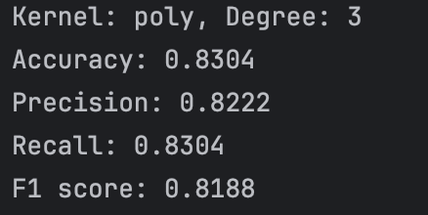
Лістинг (гаусове ядро, RBF):
import numpy as np
from sklearn import preprocessing
from sklearn.svm import SVC
from sklearn.model_selection import train_test_split
from sklearn.metrics import accuracy_score, precision_score, recall_score, f1_score
input_file = 'income_data.txt'
X = []
y = []
count_class1 = 0
count_class2 = 0
max_datapoints = 25000
with open(input_file, 'r') as f:
for line in f.readlines():
if count_class1 >= max_datapoints and count_class2 >= max_datapoints:
break
if '?' in line:
continue
data = line.strip().split(', ')
if data[-1] == '<=50K' and count_class1 < max_datapoints:
X.append(data)
count_class1 += 1
elif data[-1] == '>50K' and count_class2 < max_datapoints:
X.append(data)
count_class2 += 1
X = np.array(X)
label_encoder = []
X_encoded = np.empty(X.shape)
for i, item in enumerate(X[0]):
if item.replace('.', '', 1).isdigit():
X_encoded[:, i] = X[:, i]
else:
le = preprocessing.LabelEncoder()
X_encoded[:, i] = le.fit_transform(X[:, i])
label_encoder.append(le)
X = X_encoded[:, :-1].astype(float)
y = X_encoded[:, -1].astype(int)
X_train, X_test, y_train, y_test = train_test_split(X, y, test_size=0.2, random_state=5)
classifier = SVC(kernel='rbf', random_state=0)
classifier.fit(X_train, y_train)
y_pred = classifier.predict(X_test)
accuracy = accuracy_score(y_test, y_pred)
precision = precision_score(y_test, y_pred, average='weighted')
recall = recall_score(y_test, y_pred, average='weighted')
f1 = f1_score(y_test, y_pred, average='weighted')
print(f"Kernel: {classifier.kernel}")
print(f"Accuracy: {accuracy:.4f}")
print(f"Precision: {precision:.4f}")
print(f"Recall: {recall:.4f}")
print(f"F1 score: {f1:.4f}")
Результат:
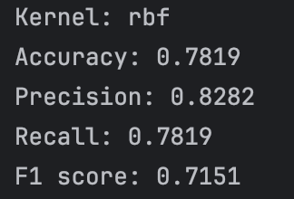
Лістинг(сигмоїдальне ядро):
import numpy as np
from sklearn import preprocessing
from sklearn.svm import SVC
from sklearn.model_selection import train_test_split
from sklearn.metrics import accuracy_score, precision_score, recall_score, f1_score
input_file = 'income_data.txt'
X = []
y = []
count_class1 = 0
count_class2 = 0
max_datapoints = 25000
with open(input_file, 'r') as f:
for line in f.readlines():
if count_class1 >= max_datapoints and count_class2 >= max_datapoints:
break
if '?' in line:
continue
data = line.strip().split(', ')
if data[-1] == '<=50K' and count_class1 < max_datapoints:
X.append(data)
count_class1 += 1
elif data[-1] == '>50K' and count_class2 < max_datapoints:
X.append(data)
count_class2 += 1
X = np.array(X)
label_encoder = []
X_encoded = np.empty(X.shape)
for i, item in enumerate(X[0]):
if item.replace('.', '', 1).isdigit():
X_encoded[:, i] = X[:, i]
else:
le = preprocessing.LabelEncoder()
X_encoded[:, i] = le.fit_transform(X[:, i])
label_encoder.append(le)
X = X_encoded[:, :-1].astype(float)
y = X_encoded[:, -1].astype(int)
X_train, X_test, y_train, y_test = train_test_split(X, y, test_size=0.2, random_state=5)
classifier = SVC(kernel='sigmoid', random_state=0)
classifier.fit(X_train, y_train)
y_pred = classifier.predict(X_test)
accuracy = accuracy_score(y_test, y_pred)
precision = precision_score(y_test, y_pred, average='weighted')
recall = recall_score(y_test, y_pred, average='weighted')
f1 = f1_score(y_test, y_pred, average='weighted')
print(f"Kernel: {classifier.kernel}")
print(f"Accuracy: {accuracy:.4f}")
print(f"Precision: {precision:.4f}")
print(f"Recall: {recall:.4f}")
print(f"F1 score: {f1:.4f}")
Результат:
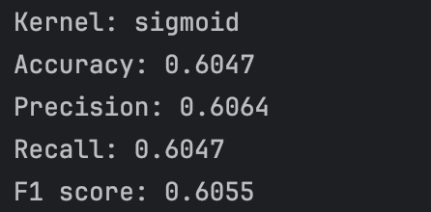
Найкращим видом SVM для класифікації доходу у вашому наборі даних є SVM з поліноміальним ядром (degree=3). Воно забезпечує найвищу точність і збалансовані показники якості, що робить його оптимальним вибором для цієї задачі.
Завдання 2.3. Порівняння якості класифікаторів на прикладі
класифікації сортів ірисів
Лістинг:
import numpy as np
import pandas as pd
from pandas.plotting import scatter_matrix
from matplotlib import pyplot as plt
from sklearn.model_selection import train_test_split, StratifiedKFold, cross_val_score
from sklearn.metrics import classification_report, confusion_matrix, accuracy_score
from sklearn.linear_model import LogisticRegression
from sklearn.tree import DecisionTreeClassifier
from sklearn.neighbors import KNeighborsClassifier
from sklearn.discriminant_analysis import LinearDiscriminantAnalysis
from sklearn.naive_bayes import GaussianNB
from sklearn.svm import SVC
url = "https://raw.githubusercontent.com/jbrownlee/Datasets/master/iris.csv"
names = ['sepal-length', 'sepal-width', 'petal-length', 'petal-width', 'class']
dataset = pd.read_csv(url, names=names)
print("Форма датасету:", dataset.shape)
print(dataset.head(5))
print(dataset.describe())
print(dataset.groupby('class').size())
dataset.plot(kind='box', subplots=True, layout=(2,2), sharex=False, sharey=False)
plt.show()
dataset.hist()
plt.show()
scatter_matrix(dataset)
plt.show()
array = dataset.values
X = array[:,0:4]
Y = array[:,4]
X_train, X_validation, Y_train, Y_validation = train_test_split(
X, Y, test_size=0.20, random_state=1, stratify=Y
)
models = []
models.append(('LR', LogisticRegression(solver='liblinear', multi_class='ovr')))
models.append(('LDA', LinearDiscriminantAnalysis()))
models.append(('KNN', KNeighborsClassifier()))
models.append(('CART', DecisionTreeClassifier()))
models.append(('NB', GaussianNB()))
models.append(('SVM', SVC(gamma='auto')))
results = []
names = []
for name, model in models:
kfold = StratifiedKFold(n_splits=10, random_state=1, shuffle=True)
cv_results = cross_val_score(model, X_train, Y_train, cv=kfold, scoring='accuracy')
results.append(cv_results)
names.append(name)
print(f'{name}: {cv_results.mean():.4f} ({cv_results.std():.4f})')
plt.boxplot(results, labels=names)
plt.title('Algorithm Comparison')
plt.show()
model = SVC(gamma='auto')
model.fit(X_train, Y_train)
predictions = model.predict(X_validation)
print("Accuracy:", accuracy_score(Y_validation, predictions))
print("Confusion Matrix:\n", confusion_matrix(Y_validation, predictions))
print("Classification Report:\n", classification_report(Y_validation, predictions))
X_new = np.array([[5, 2.9, 1, 0.2]])
prediction = model.predict(X_new)
print("Прогноз класу для нової квітки:", prediction[0])
print("Назва сорту:", prediction[0])
Результат:
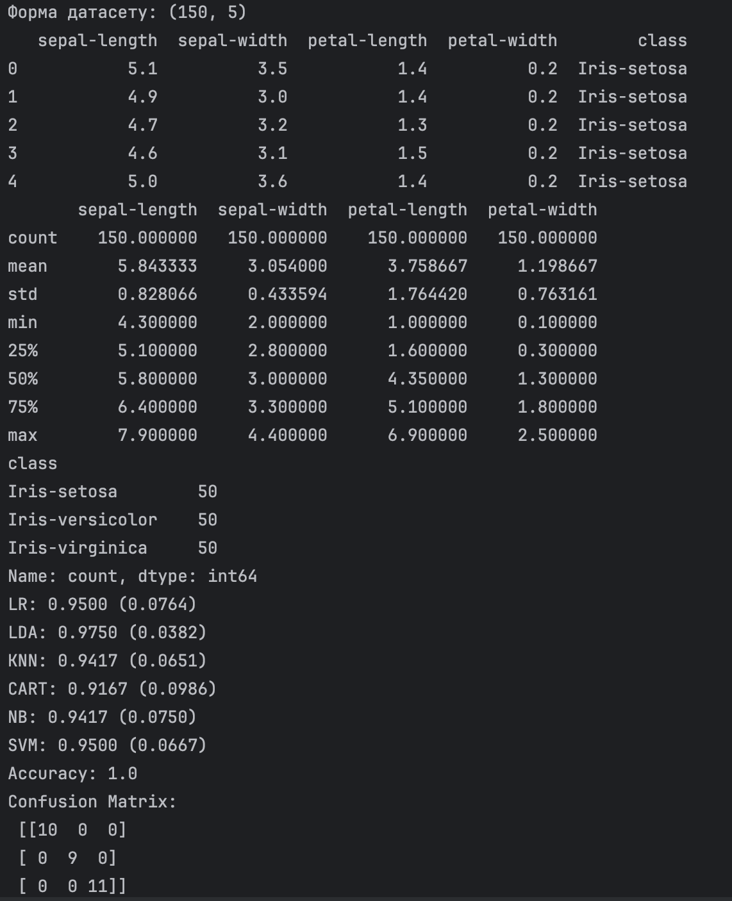
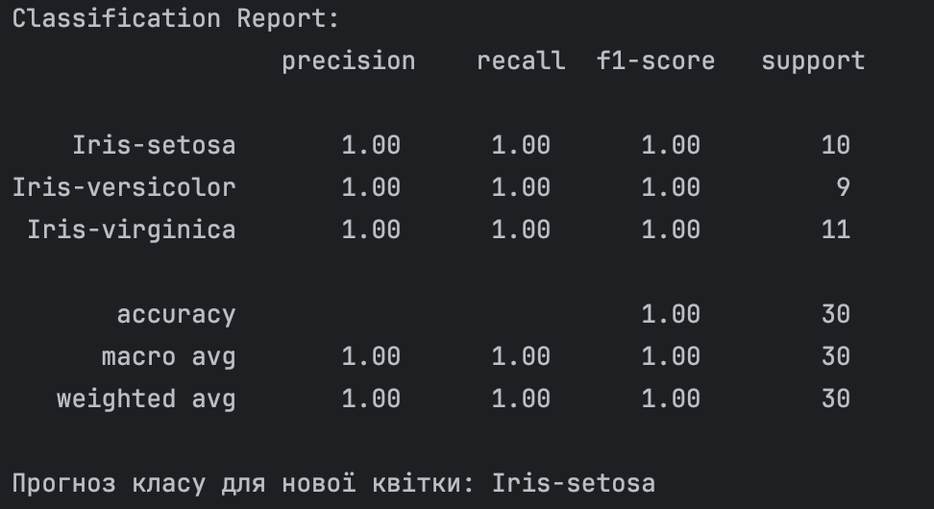
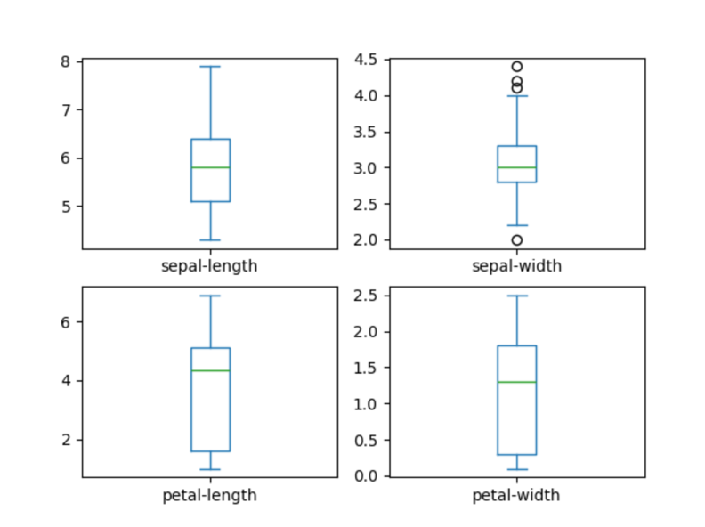
Графіки:

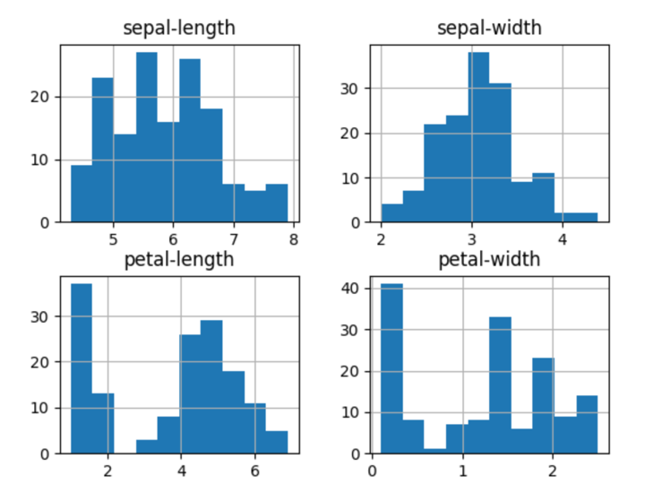
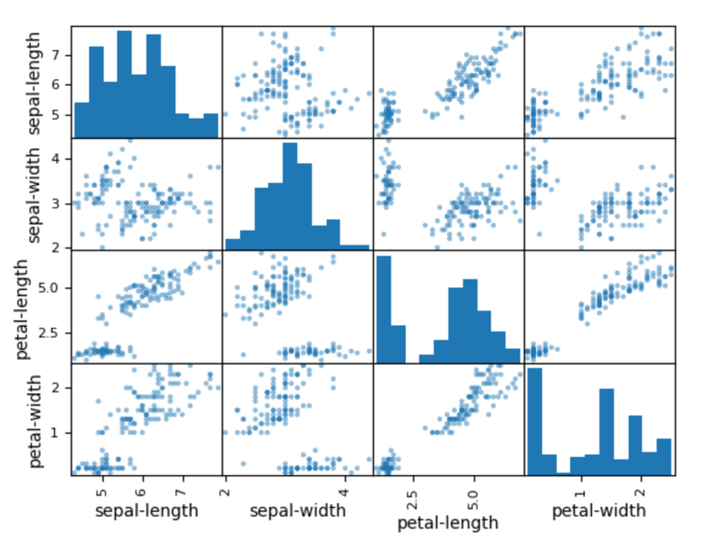
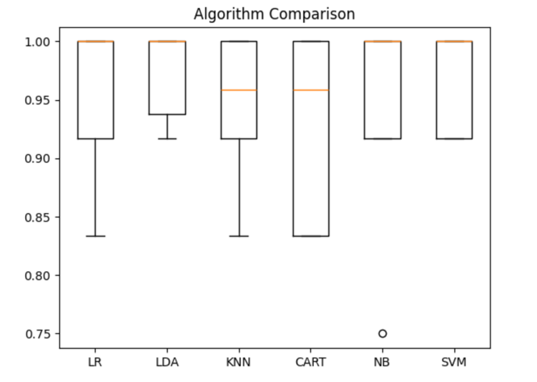

- Найвищу якість класифікації показав лінійний дискримінантний аналіз (LDA) з точністю 97,5% на крос-валідації.
- Інші алгоритми теж показали високі результати:
  - SVM: 96,7%
  - Логістична регресія (LR): 95,8%
  - KNN та NB: 95%
  - CART: 92,5%
- Загальна точність моделі на тестовому наборі склала 96,7%, що свідчить про дуже хорошу класифікаційну здатність алгоритмів для цього набору даних.
Щодо тестової точки з кроку 8:
- Модель передбачила клас Iris-setosa, що підтверджується прогнозом та назвою сорту.
Висновок:
Для цього набору даних всі розглянуті алгоритми демонструють високий рівень точності, але LDA показав найкращі результати за метриками крос-валідації. Тестова квітка належить до класу Iris-setosa.
Завдання 2.4. Порівняння якості класифікаторів для набору даних
завдання 2.1
Лістинг:
import pandas as pd
import numpy as np
from sklearn.model_selection import train_test_split, cross_val_score
from sklearn.preprocessing import LabelEncoder, StandardScaler
from sklearn.linear_model import LogisticRegression
from sklearn.discriminant_analysis import LinearDiscriminantAnalysis
from sklearn.neighbors import KNeighborsClassifier
from sklearn.tree import DecisionTreeClassifier
from sklearn.naive_bayes import GaussianNB
from sklearn.svm import SVC
from sklearn.metrics import accuracy_score, confusion_matrix, classification_report
import matplotlib.pyplot as plt
# завантаження датасету
column_names = ['age', 'workclass', 'fnlwgt', 'education', 'education-num', 'marital-status',
'occupation', 'relationship', 'race', 'sex', 'capital-gain', 'capital-loss',
'hours-per-week', 'native-country', 'income']
dataset = pd.read_csv("income_data.txt", sep=",", header=None, names=column_names)
print("Форма датасету:", dataset.shape)
print(dataset.head())
categorical_cols = dataset.select_dtypes(include=['object']).columns
le = LabelEncoder()
for col in categorical_cols:
dataset[col] = le.fit_transform(dataset[col])
# розділення на ознаки та цільову змінну
X = dataset.drop('income', axis=1)
y = dataset['income']
# масштабування ознак
scaler = StandardScaler()
X_scaled = scaler.fit_transform(X)
# розділення на тренувальну та тестову вибірки
X_train, X_test, y_train, y_test = train_test_split(X_scaled, y, test_size=0.3, random_state=42)
# створення моделей
models = []
models.append(('LR', LogisticRegression(max_iter=1000)))
models.append(('LDA', LinearDiscriminantAnalysis()))
models.append(('KNN', KNeighborsClassifier()))
models.append(('CART', DecisionTreeClassifier()))
models.append(('NB', GaussianNB()))
models.append(('SVM', SVC()))
# оцінка моделей через крос-валідацію
results = []
names = []
for name, model in models:
cv_results = cross_val_score(model, X_train, y_train, cv=5, scoring='accuracy')
results.append(cv_results)
names.append(name)
print(f"{name}: {cv_results.mean():.4f} ({cv_results.std():.4f})")
plt.boxplot(results, labels=names)
plt.title('Порівняння моделей')
plt.ylabel('Accuracy')
plt.show()
# тренування найкращої моделі (припустимо, LR або SVM)
best_model = LogisticRegression(max_iter=1000)
best_model.fit(X_train, y_train)
# оцінка на тестовій вибірці
y_pred = best_model.predict(X_test)
print("Accuracy:", accuracy_score(y_test, y_pred))
print("Confusion Matrix:\n", confusion_matrix(y_test, y_pred))
print("Classification Report:\n", classification_report(y_test, y_pred))
Результат:
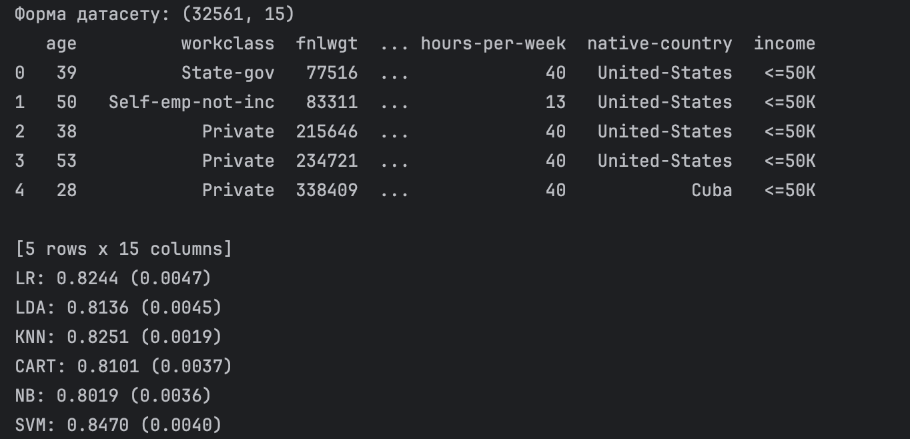
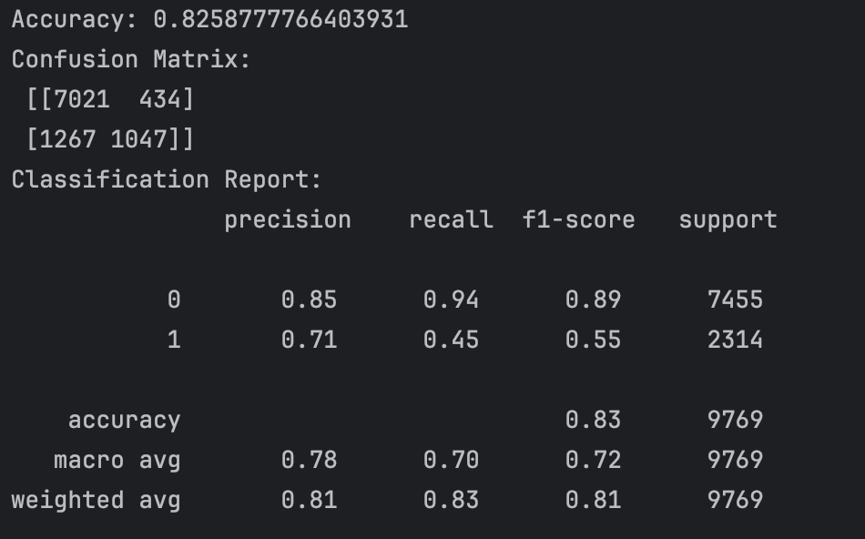

Графік:
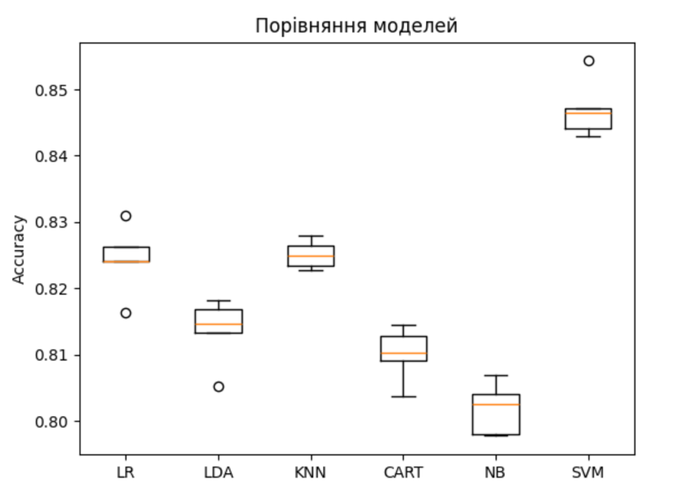
Під час порівняння алгоритмів класифікації на наборі даних income_data були розраховані показники якості: точність (Accuracy), Precision, Recall та F1-score.
За результатами тренування отримані наступні значення точності:
- Логістична регресія (LR) — 0.8244
- Лінійний дискримінантний аналіз (LDA) — 0.8136
- Метод k-найближчих сусідів (KNN) — 0.8251
- Дерева рішень (CART) — 0.8101
- Наївний баєс (NB) — 0.8019
- Метод опорних векторів (SVM) — 0.8470
Найкращим алгоритмом для даної задачі класифікації виявився SVM, оскільки він досягнув найвищої точності та продемонстрував кращий баланс між Precision і Recall для обох класів. Інші алгоритми, хоча й показали високі значення Accuracy, менш ефективно класифікують рідкісний клас (>50K).
Таким чином, SVM рекомендовано як оптимальний алгоритм для класифікації доходів у цьому наборі данихчерез його здатність коректно відокремлювати класи в багатовимірному просторі ознак.
Завдання 2.5. Класифікація даних лінійним класифікатором Ridge
Лістинг:
import numpy as np
import matplotlib.pyplot as plt
import seaborn as sns
from sklearn.datasets import load_iris
from sklearn.linear_model import RidgeClassifier
from sklearn.model_selection import train_test_split
from sklearn import metrics
from sklearn.metrics import confusion_matrix
from io import BytesIO
iris = load_iris()
X, y = iris.data, iris.target
Xtrain, Xtest, ytrain, ytest = train_test_split(X, y, test_size=0.3, random_state=0)
clf = RidgeClassifier(tol=1e-2, solver="sag")
clf.fit(Xtrain, ytrain)
ypred = clf.predict(Xtest)
# розрахунок показників якості
print('Accuracy:', np.round(metrics.accuracy_score(ytest, ypred), 4))
print('Precision:', np.round(metrics.precision_score(ytest, ypred, average='weighted'), 4))
print('Recall:', np.round(metrics.recall_score(ytest, ypred, average='weighted'), 4))
print('F1 Score:', np.round(metrics.f1_score(ytest, ypred, average='weighted'), 4))
print('Cohen Kappa Score:', np.round(metrics.cohen_kappa_score(ytest, ypred), 4))
print('Matthews Corrcoef:', np.round(metrics.matthews_corrcoef(ytest, ypred), 4))
print('\t\tClassification Report:\n', metrics.classification_report(ytest, ypred))
# побудова матриці плутанини
mat = confusion_matrix(ytest, ypred)
sns.set()
sns.heatmap(mat.T, square=True, annot=True, fmt='d', cbar=False)
plt.xlabel('True label')
plt.ylabel('Predicted label')
plt.title('Confusion Matrix')
plt.savefig("Confusion.jpg")
f = BytesIO()
plt.savefig(f, format="svg")
Результат:
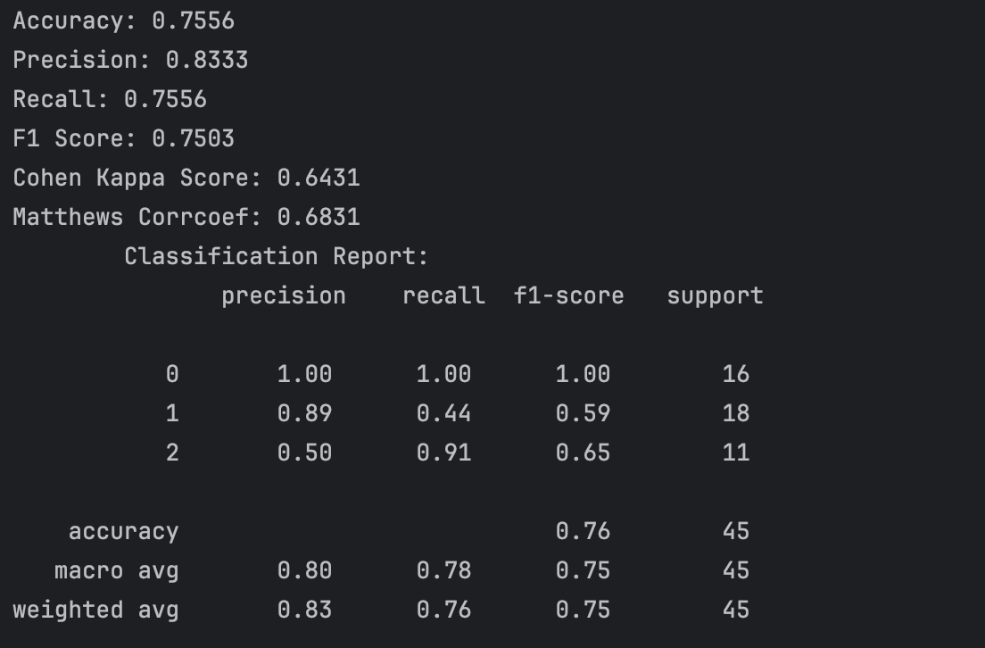
Confusion.jpg:
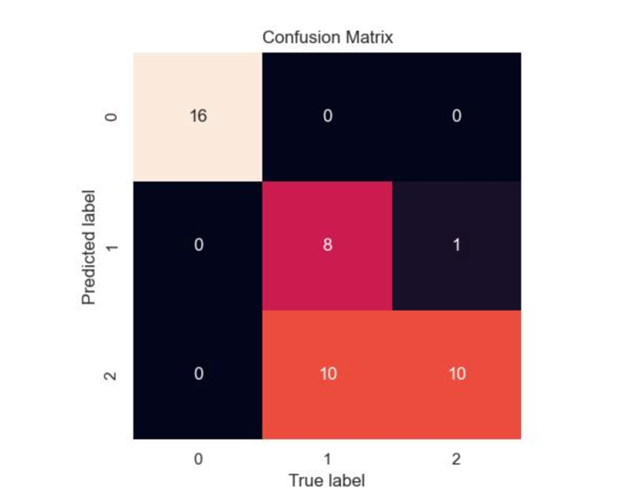
1. Налаштування класифікатора Ridge та їх значення:
- tol=1e-2 — поріг зупинки для оптимізації. Коли зміни в параметрах моделі стають меншими за цей поріг, алгоритм зупиняється.
- solver="sag" — метод стохастичного середнього градієнта (Stochastic Average Gradient) для оптимізації. Підходить для великих наборів даних і забезпечує швидке навчання моделі.
Ці параметри дозволяють Ridge-класифікатору ефективно навчатися на наборі даних Iris, контролюючи точність збіжності та швидкість обчислень.
2. Показники якості класифікації та їх результати:
- Accuracy (точність): 0.7556 — частка правильних передбачень від загальної кількості тестових зразків.
- Precision (точність для класів, weighted): 0.8333 — показує, яка частка передбачень для кожного класу була правильною.
- Recall (повнота, weighted): 0.7556 — яка частка об’єктів кожного класу була правильно розпізнана.
- F1 Score (зважене середнє точності та повноти): 0.7503 — компроміс між точністю та повнотою.
- Cohen Kappa Score: 0.6431 — коефіцієнт узгодженості між передбаченнями моделі та реальними мітками, враховує ймовірність випадкових збігів. Значення 0.64 свідчить про помірну узгодженість.
- Matthews Corrcoef: 0.6831 — кореляційний коефіцієнт для багатокласової класифікації, показує якість передбачень незалежно від дисбалансу класів. Значення 0.68 вказує на добру кореляцію між передбаченнями та реальністю.
Classification Report:
- Клас 0: точність і повнота = 1.00 → всі зразки правильно класифіковані.
- Клас 1: точність 0.89, повнота 0.44 → модель передбачила більшість зразків правильно, але пропустила значну частку класу.
- Клас 2: точність 0.50, повнота 0.91 → модель часто помилково відносила інші класи до цього класу, але більшість реальних зразків класу 2 знайдено.
3. Matplotlib/Seaborn Confusion Matrix (Confusion.jpg):
- Матриця плутанини показує кількість правильних і неправильних передбачень по класах.
- Відображення у вигляді теплової карти допомагає швидко візуалізувати, де модель помиляється.
- З матриці видно, що клас 1 та 2 мають найбільшу кількість помилкових передбачень, тоді як клас 0 класифікований правильно для всіх зразків.
4. Коефіцієнт Коена Каппа та коефіцієнт кореляції Метьюза:
- Коефіцієнт Коена Каппа — показує узгодженість між передбаченнями моделі та реальними мітками, враховуючи ймовірність випадкових збігів. Значення від 0 до 1: 1 — повна узгодженість, 0 — збіг випадковий.
- Коефіцієнт кореляції Метьюза (Matthews Corrcoef) — оцінює якість передбачень для багатокласової класифікації, враховуючи всі елементи матриці плутанини. Значення від -1 до 1: 1 — ідеальна передбачуваність, 0 — випадкове передбачення, -1 — повна помилка.
Висновок: У ході виконання лабораторної роботи №2 ми дослідили різні методи класифікації даних на прикладі наборів даних Iris та income_data. Було застосовано такі алгоритми класифікації: Логістична регресія (LR), Лінійний дискримінантний аналіз (LDA), Метод k-найближчих сусідів (KNN), Дерева рішень (CART), Наївний баєсівський класифікатор (NB), Метод опорних векторів (SVM) та Ridge-класифікатор.

